| **ЗВІТ**  лабораторної работи №3  з курсу «Основи front-end технологій»  Тема: «Мова гіпертекстової розмітки сайту HTML-5» |
| --- |

| Перевірив:  Доц. Голубєв Л. П. | Виконав:  Гр. Зпі-зп01  Корнієнко М.В. |
| --- | --- |

1. **Завдання.**

**Макет структури сайту виконано в PhotoShop. За допомогою**

**HTML5 та CSS3 зробити блочну верстку розробленого макету**

**використовуючи технологію float. Обов’язково використати**

**сontainer та width у відсотках.**

**Завдвння2.**

**Створити зображення відповідно до свого варіанта: 1. – за допомогою**

**position; 2- за допомогою transform , використовуючи тільки властивості**

**CSS. Властивості CSS зберегти в окремому файлі style.css.**

1. **Хід роботи**

**Створити верстку цього ж макету сайту за допомогою технології**

**Flex.**

<!DOCTYPE html>

<html lang="en">

<head>

    <meta charset="UTF-8">

    <meta http-equiv="X-UA-Compatible" content="IE=edge">

    <meta name="viewport" content="width=device-width, initial-scale=1.0">

    <title>Корнієнко М.В. ЗПІ-зп01, Lab-3</title>

    <link rel="stylesheet" href="style.css" type="text/css">

</head>

<body>

    <div class="container">

        <div class="container__top top">

            <div class="left box"><h2>img</h2></div>

            <div class="right">

                <div class="top box"><h2>text</h2></div>

                <div class="bottom box"><h2>text</h2></div>

            </div>

        </div>

        <div class="container__bottom bottom">

            <div class="right box"><h2>text</h2></div>

            <div class="left box"><h2>img</h2></div>

        </div>

    </div>

</body>

</html>

.container {

    width: 80vw;

    height: 80vh;

    margin: 50px 10vw;

    background-color: red;

    &__top {

        display: flex;

        height: 90%;

        .right {

            flex: 3;

            display: flex;

            flex-direction: column;

            .top {

                flex: 1;

                background-color: lightblue;

            }

            .bottom {

                flex: 8;

                background-color: lightyellow;

            }

        }

        .left {

            flex: 1;

            background-color: aquamarine;

        }

    }

    &__bottom {

        display: flex;

        justify-content: space-between;

        height: 10%;

        .right {

            width: 70%;

            background-color: khaki;

        }

        .left {

            width: 30%;

            background-color: pink;

        }

    }

}

.box {

    display: flex;

    align-items: center;

    justify-content: center;

}

h2 {

    text-transform: uppercase;

    font-family: 'Trebuchet MS', 'Lucida Sans Unicode', 'Lucida Grande', 'Lucida Sans', Arial, sans-serif;

}

1. **Отримані результати**

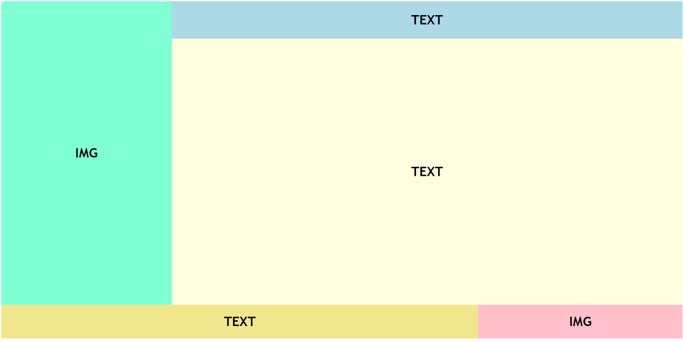

**Висновок**

Під час виконання даної лабораторної роботи я оволодів навичками та вміннями застосування мови гіпертекстової розмітки сайту HTML-5 та вивчив роботу з технологією flex.

Посилання на WEB-сторінку: https://github.com/Not-a-whale/Front-end-labs/tree/main/3